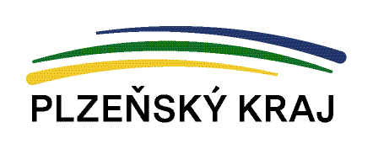
V sobotu 8. června 2024 od 15.00 hodin proběhly již po sedmé na svéradické návsi Pivní slavnosti aneb Vítání léta. Děkujeme Plzeňskému kraji za poskytnutí finanční dotace z rozpočtu PK na tuto velmi oblíbenou akci místních i přespolních občanů.

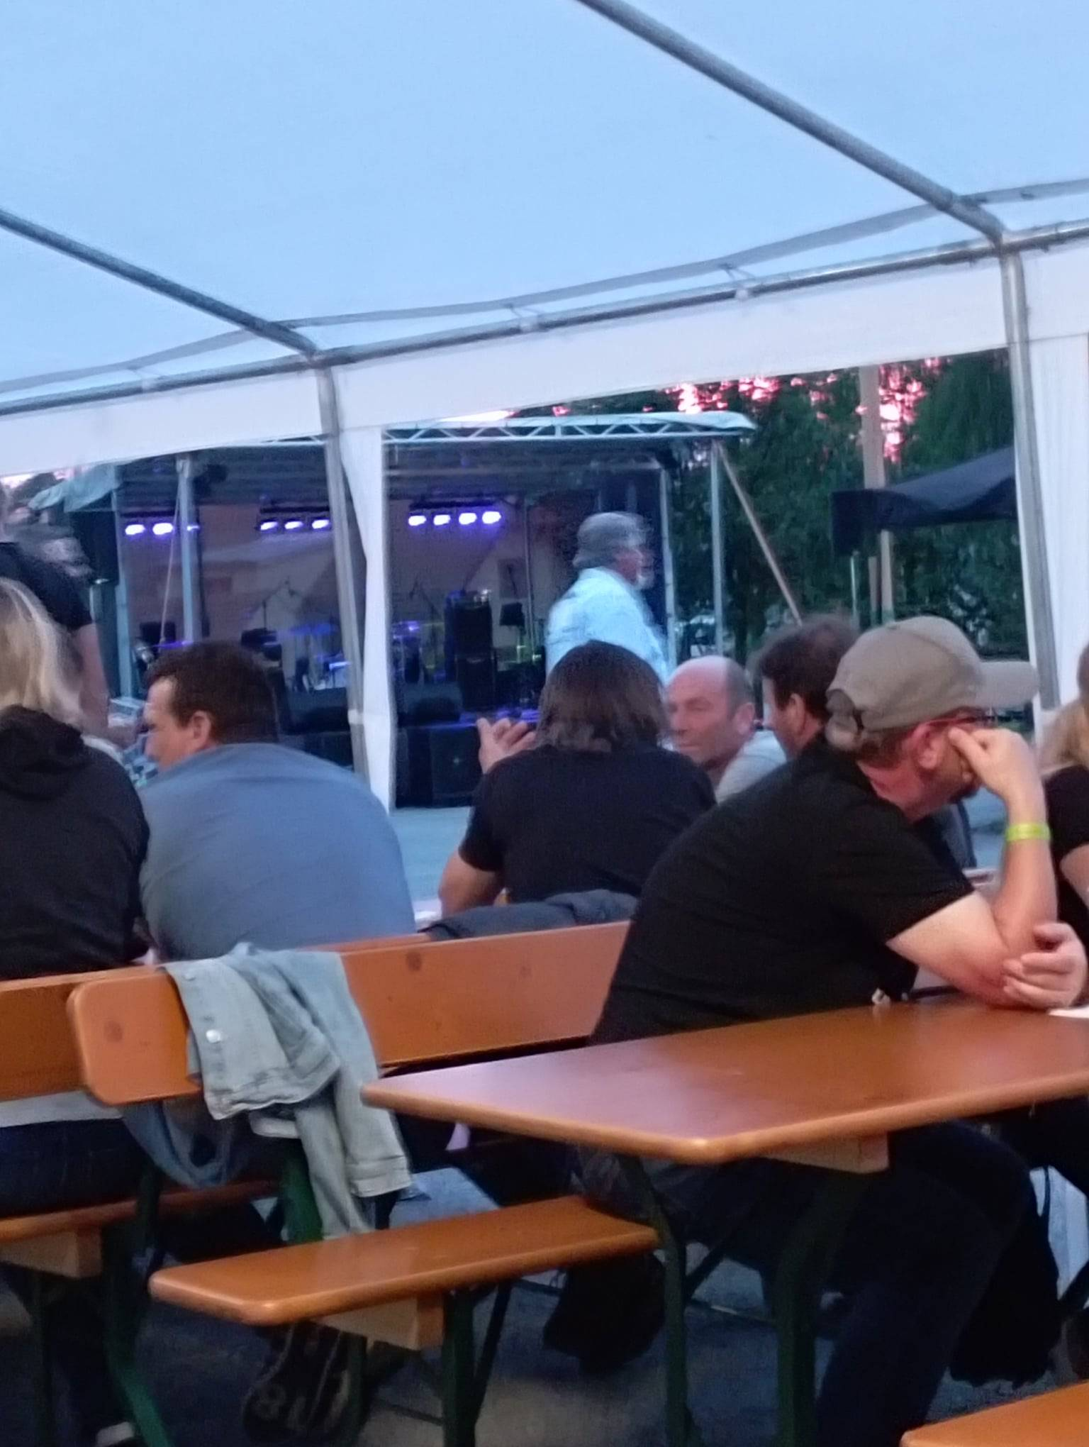
Vítání léta – pivní slavnosti 2024

